《机器学习基础》实验报告

年级、专业、班级 |  |  |  |  | 姓名
实验题目 | 对数几率回归算法实践
实验时间 | 2025年4月11日 |  | 实验地点 | DS3304
实验成绩 |  |  | 实验性质 | □验证性 ☑设计性 □综合性
教师评价：
□算法/实验过程正确； □源程序/实验内容提交 □程序结构/实验步骤合理；
□实验结果正确； □语法、语义正确； □报告规范；
其他：
评价教师签名：
一、实验目的
掌握线性模型、对率回归算法原理。
二、实验项目内容
1.理解对率回归算法原理。
2.编程实现对数几率回归算法。
3.将算法应用于西瓜数据集、鸢尾花数据集或其它数据集分类问题。

三、实验过程或算法（源程序）
1. 对数几率回归模型
本实验使用的 Logistics 回归模型虽然名为回归，但实际上是一种二分
类模型，由条件概率分布 P(y|x)表示。其中随机变量 x 为样本属性的向量，
向量的每个元素描述一个样本的对应属性，随机变量 y 取值为 0 或 1，描述其分类标签。P(y=0|x)表示该样本为负类的概率，P(y=1|x)表示正类的概率。
对于每一个输入的样本属性向量 x，对其做一个高维到一维的映射
x->z：
z=w*x+b
其中 w 是转换矩阵，参数值需要训练得到；z 称为预测值，是一个实数。
然而二分类任务的输出标签为 y={0,1}，因此需要将 z 映射成 0/1 值。
最理想的 z->y 映射为“单位跃阶函数”，但考虑到其不具有连续、光滑、
可微等优良数学特性，采用对数几率函数替代：
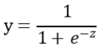
该函数在 z=0 处变化很快，z>0 和 z<0 处趋于 0/1，基本满足二分类任务的要求，并且具有连续、光滑、可微等优良的数学特性。
于是变换可得：
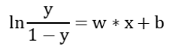
令P(y=1|x)=y，视为正类的概率；P(y=1|x)=1-y，视为负类的概率。其中y/(1-y)
为事件发生与不发生的概率的比值，称为几率，因此该模型称为对数几率。
解微分方程可得：
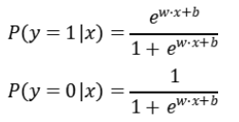

综上所述，输出 y=1 的对数几率是关于输入 x 的线性函数表示，即对数几率回归模型。
2. 模型参数学习
由于梯度下降法求解的是最小值，因此这里将对数似然函数取负数，再采用梯度
下降法最小化对数似然损失函数（也叫交叉熵损失函数）来求解 w。
为了使得推导过程和求解更为方便，考虑将 wT*x+b 统一成乘积形式，
即令 w=(b,w)T，x=(1,x)T即可。于是可得 z=wT*x，下面都采用该乘积形式，
梯度下降时优化的参数 w 和 b 全部合并为 w。
根据交叉熵损失函数定义和上面的简化，可得到损失函数 J(w)如下：
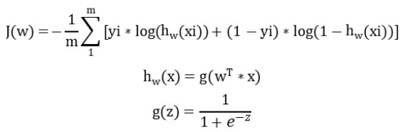
其中 m 为样本数量，交叉熵损失函数是样本集损失的均值。
根据梯度下降法，不断迭代求解 w，迭代如下：
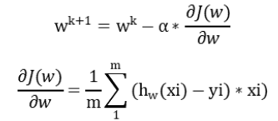
可以设置迭代次数，迭代次数到达设置值后，得到训练结果 w，回代可进
行预测分类。
对于 2 维属性的样本，还可以利用训练好的 w 在平面图上绘出分界线：
由于参数合并，事实上 b=w[0]，分界标准为：w[0]+w[1]*x+w[2]*y 是否大
于 0，若是则为正类，否则为反类。因此 w[0]+w[1]*x+w[2]*y=0 即为二维
平面上的分类边界。
3. 使用对率回归算法实现多分类
上面两个部分介绍了对数几率回归模型及其参数求解，但该模型只适用于西瓜数据集，用于解决二分类问题。鸢尾花数据集为多分类问题，如果仍想用对数几率回归模型，可以使用 OvO 或者 OvR 将数据拆分，然后推广到多类。
对于 OvO 拆分策略，需要将样本集按标签类别进行分类，然后将 k 个类别两两组合，训练出 k(k-1)/2 个二分类器。将测试集样本传入这 k(k-1)/2
个二分类器进行预测，得到 k(k-1)/2 个分类预测标签，选取出现次数最多
的分类预测标签作为最终的分类标签。
对于 OvR 拆分策略，需要将样本集按标签类别进行分类，每次选取 1 个类作为正类，其余 k-1 个类别作为负类，训练出 k 个二分类器。将测试
集样本传入这 k 个二分类器进行预测，得到 k 个分类预测标签。因为预测结果的负类中包含了不止一个分类，因此需要将其剔除。因此选取出现次数最多的正分类预测标签作为最终的分类标签。
上述两种拆分策略的预测性能取决于具体数据分布，但多数情况下相差不大。前者训练时间短，存储开销和测试时间长；后者训练时间长，存储开销和测试时间小。本实验在做鸢尾花数据集分类时将采用 OvO 拆分方法。
- 实验过程
编程实现对数几率回归算法。
# import sys
import numpy as np
# from scipy.special import expit

# 创建一个类

class LogisticModel():

# 初始化参数
'''args:
X(m*n):np 数组的样本集,包含 m 个样本,每个样本包含 n 个属性
y:标签集
m/n:样本数/属性数
w:权重向量
X_new:扩展后的样本集
epoch_times:梯度下降法中的迭代次数
visible:训练过程是否可视化
alpha:梯度下降法中的学习率
'''
def __init__(self, x, y, num_iter, alpha):
self.x = x
self.y = y
# m/n:样本数/属性数
self.m = self.x.shape[0]
self.n = self.x.shape[1]
self.w = self.Init_wgt()
self.x_new = self.Add_bias()
# 迭代次数
self.num_iter = num_iter
self.alpha = alpha

# 添加偏置项
def Add_bias(self):
x_new = np.ones((self.m,self.n+1))
x_new[:,1:] = self.x
return x_new

def Init_wgt(self): # 初始化参数
w = np.random.uniform(-1.0, 1.0, size=self.n+1)
w.reshape(self.n+1, 1)
return w

def Sigmoid(self, z): # 激活函数
return 1/(1+np.exp(-z))

def Sigmoid_gradient(self, z): # 激活函数的梯度
sg = self.Sigmoid(z)
return sg * (1-sg)

def Cost(self, w, x): # 计算损失函数
cst = 0.0
z = np.matmul(x, w)
for i in range(self.m):
hw = self.Sigmoid(z[i])
cst += self.y[i] * np.log(hw) + (1 - self.y[i]) * np.log(1 - hw)
cst /= (-self.m)
return cst

# 梯度下降法计算损失函数最小值

# 按公式求梯度
def Gradient(self, w, x):
cnt = [0] * (self.n + 1)

for i in range(self.m):
hw = self.Sigmoid(np.dot(x[i], w))
cnt += (hw - self.y[i]) * x[i]
cnt /= self.m
cnt = np.array(cnt)
cnt.reshape(self.n + 1, 1)
return cnt

def GD(self): # 梯度下降求解 w,并记录损失函数的下降过程
cst = [self.Cost(self.w, self.x_new)]
for i in range(self.num_iter):
delta = self.Gradient(self.w, self.x_new)
self.w -= self.alpha * delta
cst.append(self.Cost(self.w, self.x_new))
return cst

# 检查
# arr = np.array([[1,2],[3,4],[5,6],[7,8],[9,10]])
# y = np.array([0.1,0.2,0.3,0.4,0.5])
# lm = LogisticModel(arr, y, 1000, 0.001)
# cst = lm.GD()
# print(cst[950:])

将算法应用于西瓜数据集、鸢尾花数据集或其它数据集分类问题。
编程实现对数几率回归算法：
应用于西瓜数据集：
import csv
import numpy as np
import matplotlib.pyplot as plt
from LogisticModel import LogisticModel as LM

# 读取数据集
f = open(r'数据集\3.0a.csv', encoding='UTF-8')
reader = csv.reader(f)
rows = [row for row in reader]
X = []
Y = []
for i in range(1,len(rows)):
X.append([float(rows[i][1]), float(rows[i][2])])
Y.append(float(rows[i][3]))
x = np.array(X)
y = np.array(Y)

# 训练数据集
num = 1000000
alpha = 0.001
lm = LM(x, y, num, alpha) #建立对象
cst = lm.GD() #训练
w = lm.w #得到参数

pred_z = []
pred_l = []
acc = 0
for x in lm.x_new:
z = np.matmul(x,w)
pred_z.append(z)
if z >= 0:
pred_l.append(1)
else:
pred_l.append(0)
for i in range(len(pred_l)):
if (pred_l[i] == Y[i]):
acc += 1
acc /= len(pred_l)
print('\nAccuracy of classification: %.2f%%' % (acc*100))

pred1 = []
pred0 = []
for i in range(len(pred_l)):
if (pred_l[i] ==1):
pred1.append([X[i][0], X[i][1]])
else:
pred0.append([X[i][0], X[i][1]])
pred1 = np.array(pred1)
pred0 = np.array(pred0)

# 绘制分类结果 1(预测值+预测标签+真实标签)
plt.plot(range(len(pred_l)), pred_l, pred_z)
plt.plot(range(len(pred_l)), y)
plt.ylabel('Prediction & Label')
plt.xlabel('number of sample')
plt.legend(['Pred_label', 'Pred_value', 'Label'])
plt.show()

# 绘制分类结果 2(真实分类&预测分类)
fig0 = plt.figure(figsize=(10, 5))
ax = plt.subplot(121) # 真实分类
ax.scatter(X[:8, 0], X[:8, 1]) # 正类
ax.scatter(X[8:, 0], X[8:, 1]) # 负类
ax.set_xlabel('density')
ax.set_ylabel('Sugar content')
ax.set_title("Real label")

ax = plt.subplot(122) # 预测分类
ax.scatter(pred1[:, 0], pred1[:, 1])
ax.scatter(pred0[:, 0], pred0[:, 1])
ax.set_xlabel('density')
ax.set_ylabel('Sugar content')
ax.set_title("Prediction label")

a = np.linspace(0, 1, 1000)
b = -(w[1]*a + w[0])/w[2]
ax.plot(a, b)
plt.show()

# 绘制损失函数
plt.plot(range(len(cst)), cst)
plt.ylabel('Cost')
plt.xlabel('Epoch_times')
plt.show()

鸢尾花数据集：
import numpy as np
from sklearn import datasets
import matplotlib.pyplot as plt
from LogisticModel import LogisticModel as LM

def Cal(X, w, c1, c0):
pred = []
for x in X:
x_new = list(x.copy())
x_new.insert(0, 1)
z = np.matmul(x_new,w)
if z>= 0:
pred.append(c1)
else:
pred.append(c0)
return pred

# 讀取數據集
iris = datasets.load_iris()
data = iris['data'] # 數據集每個對象的特徵
labal = iris['target'] # 標籤 即分類
feature = iris['feature_names'] # 特徵名稱
target = iris['target_names'] # 分類的名稱
target = list(target) # 轉化成數組

# 分類訓練集和測試機
data_train = []#訓練集屬性
data_test = []#測試機屬性
label_train = []#訓練集標籤
label_test = []#測試機標籤
for i in range(len(data)):
if(i%10<7):
data_train.append(data[i])
label_train.append(labal[i])
else:
data_test.append(data[i])
label_test.append(labal[i])

# 從訓練集劃分類別
k = len(target)
data_train_target = [[] for i in range(k)]
for i in range(len(label_train)):
data_train_target[label_train[i]].append(data_train[i])

# OvO
Pred_l = []# 存放預測結果
num = 100000
for i in range(k):
for j in range(k):
if(i==j):
continue
xtmp = data_train_target[i].copy()
xtmp.extend(data_train_target[j])
ytemp = [1]*len(data_train_target[i])
ytemp1 = [0]*len(data_train_target[j])
ytemp.extend(ytemp1)
x = np.array(xtmp)
y = np.array(ytemp)
lm = LM(x, y, num, 0.001)
cst = lm.GD()
w = lm.w
Pred_l.append(Cal(data_test,w,i,j))
print("Finished training on the basis of Trainset %d and %d."%(i,j))

# 最終預測結果
pred_l = []
for i in range(len(Pred_l[0])): # 遍歷列
l_list = {} # 在不同標籤中的出現次數
for j in range(len(Pred_l)):
l_list[Pred_l[j][i]] = l_list.get(Pred_l[j][i],0) + 1
k,v = max(l_list.items(),key=lambda x:x[1]) # 返回出現次數最多的標籤
pred_l.append(k)
print(pred_l)

# 計算準確率
acc=0
for i in range(len(pred_l)):
if(pred_l[i]==label_test[i]):
acc+=1
acc/=len(label_test)
print('Accuracy of classification: %.2f%%'%(acc*100))

四、实验结果及分析

西瓜分类结果：
输出：
[Running] python -u "e:\专业课\机器学习\机器学习实验\机器学习实验1\西瓜分类.py"

Accuracy of classification: 76.47%
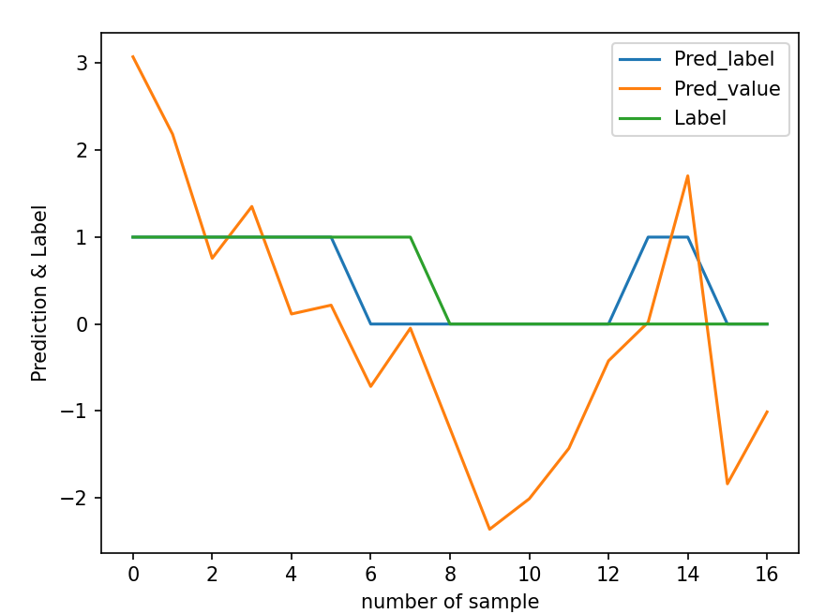

对于西瓜数据集，迭代次数 ep 很大程度上决定了模型的精度：
ep=1000 时，准确率只有 41.36%；
ep=10000 时，准确率为 52.94%；
ep=100000 时，准确率达到 64.71%；
ep=1000000 时，准确率提高到 76.47%；

鸢尾花结果：
输出：
[Running] python -u "e:\专业课\机器学习\机器学习实验\机器学习实验1\鳶尾花分類.py"
Finished training on the basis of Trainset 0 and 1.
Finished training on the basis of Trainset 0 and 2.
Finished training on the basis of Trainset 1 and 0.
Finished training on the basis of Trainset 1 and 2.
Finished training on the basis of Trainset 2 and 0.
Finished training on the basis of Trainset 2 and 1.
[0, 0, 0, 0, 0, 0, 0, 0, 0, 0, 0, 0, 0, 0, 0, 1, 1, 1, 1, 1, 1, 1, 1, 1, 1, 1, 1, 1, 1, 1, 2, 2, 2, 2, 2, 2, 2, 2, 1, 2, 2, 2, 2, 2, 2]
Accuracy of classification: 97.78%

[Done] exited with code=0 in 2579.154 seconds

对于鸢尾花数据集，迭代次数 ep 也可以决定模型的精度：
ep=1000 时，准确率只有 73.33%；
ep=3000 时，准确率提高到 95.56%；
ep=5000 时，准确率就高达 100.00%；

